«Для Землі – Сонце, для народу - Шевченко»
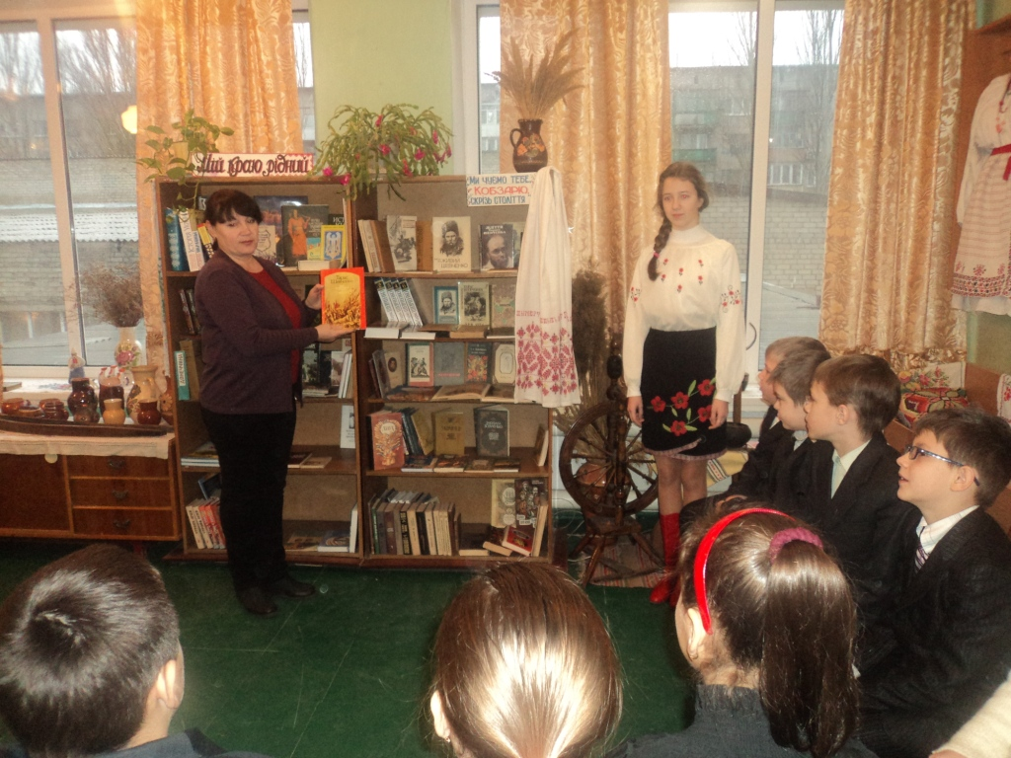
Вшановуючи пам'ять про Великого Кобзаря, у ЗОШ № 10 було проведено ряд виховних заходів.
У шкільній бібліотеці відбулося літературно-мистецьке свято «Читайте, діти, Кобзаря!». Учні 5-6 класів декламували вірші Т.Шевченка, інсценували уривок із твору С.Васильченка «В бур`янах».
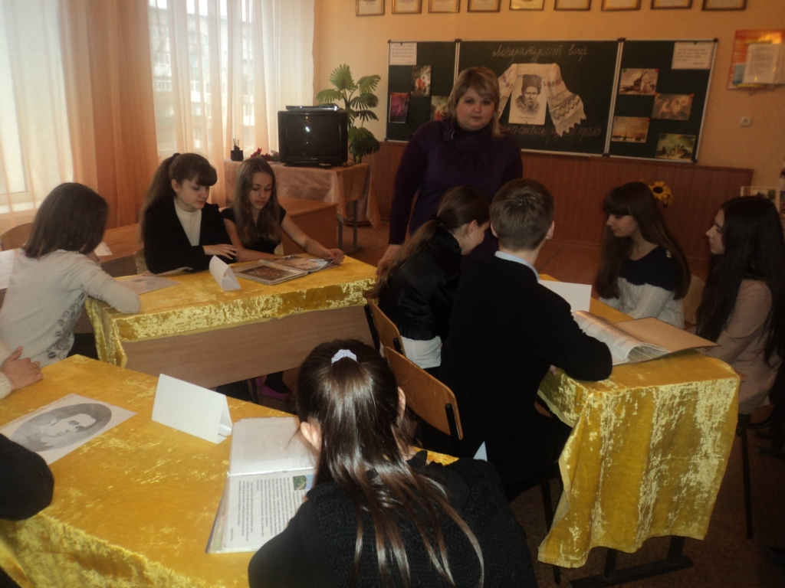
У кабінеті української мови та літератури учні старших класів провели виховний захід «Для Землі – Сонце, для народу - Шевченко». Вихованці школи розкрили свою майстерність у виконанні творів Великого Кобзаря, підтвердивши цим свою любов і ставлення до Світоча українського слова.
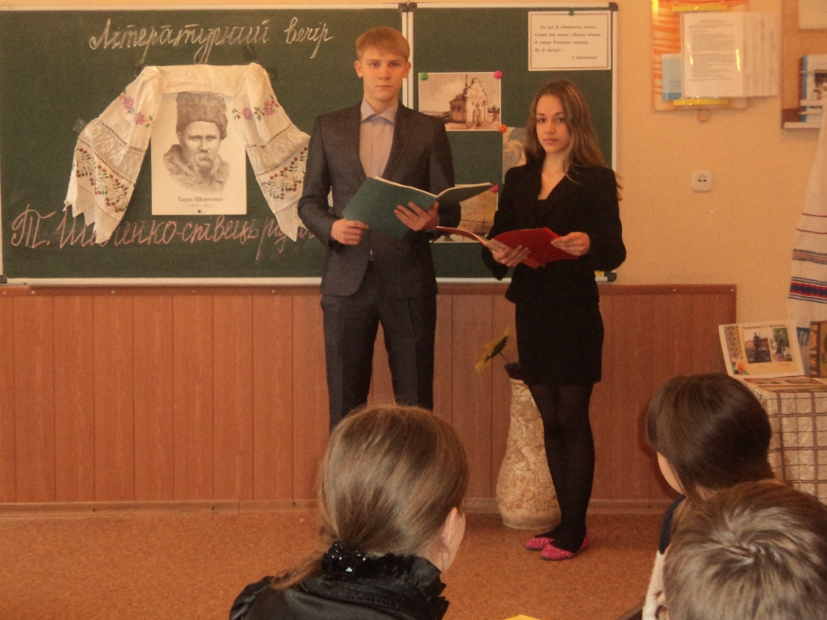
Отже, з плином часу пам'ять про Т.Г.Шевченка ще міцніше вкарбовується в серцях мільйонів українців:
Живий, Кобзарю, ти й сьогодні –
Навічно в серці нашім ти…

За інформацією ЗОШ №10

